60 UpdatehAmesthesia
ДОСТУП К ЦЕНТРАЛЬНОЙ ВЕНЕ И МОНИТОРИНГ
Г, Хокинг (Суррей, Великобритания)

Доступ к центральной вене заключается в установке катетера в вену, впадающую непосредственно в магистральные вены и затем - в сердце. Основными показаниями к катетеризации центральной вены служат:
- измерение центрального венозного давления (ЦВД)
- невозможность катетеризации периферических вен
- назначение инотропных и вазопрес-сорных препаратов, которые не могут быть назначены в периферическую вену
- назначение гипертонических растворов, в том числе растворов для парентерального питания
- проведение гемодиализа и плазмафе-реза
Какую центральную вену катетеризировать?
Существуют различные центральные вены и методики их катетеризации. Необходимо помнить, что за исключением наружной яремной вены все остальные центральные вены располагаются достаточно глубоко и пунктируются практически вслепую. В связи с этим, пункция и катетеризация центральных вен могут сопровождаться повреждением соседних анатомических структур, особенно при выполнении манипуляции неопытным оператором. Как правило, вены располагаются рядом с артериями и нервами, которые лег-
ко можно задеть при неправильном направлении иглы. Кроме того, подключичная вена располагается рядом с куполом плевры, повреждение которого может вести к развитию пневмоторакса. Таким образом, выбор центральной вены зависит от целого ряда факторов, перечисленных в таблице 1. Типы катетеров для центральных вен Существуют катетеры, различающиеся по длине, внутреннему диаметру, количеству портов (каналов), методу введения, материалу и способу фиксации. Чаще всего используют катетеры длиной 20 см (для подключичной и внутренней яремной вен) и 60 см (для бедренной и основной вен). Методы введения катетера Предложено несколько методик введения катетера в центральную вену: • Катетер на игле, Данный катетер представляет собой удлиненную модификацию обычной внутривенной канюли, может-быть введен за короткий промежуток времени и требует минимального количества дополнительных материалов. Диаметр катетера превышает диаметр его иглы, что снижает риск кровотечения из вены. Тем не менее, использование данной методики способно в некоторой степени увеличивать риск осложнений непреднамеренной пункции артерии. Кроме того, следует помнить о возможности повреждения катетера его иглой.

Таблица 1. Факторы, определяющие выбор центральной вены

Пациент:
Оператор:
Технические характеристики:
Необходимое оборудование:
На какой период нужен катетер?
Для измерения ЦВД кончик катетера должен располагаться в пределах грудной клетки, поэтому катетер, расположенный в бедренной вене, должениметь достаточную длину.
Теоретические знания и практический опыт - необходимо наличие специалистов, владеющих методикой катетеризации центральной вены и обладающих опытом ее выполнения.
Частота успешной катетеризации вены
Частота расположения катетера, позволяющего вести мониторинг ЦВД
Частота осложнений
Возможность выполнения у различных возрастных групп
Легкость обучения
Пункция видимой и пальпируемой вены или "слепая" пункция, основаннаяна
знании анатомических ориентиров
Доступность оборудования, необходимого для катетеризации
Стоимость процедуры
Возможность применения катетера в течение длительного времени

Update In Anaesthesia 61

Рис. 1. Различные методы катетеризации.
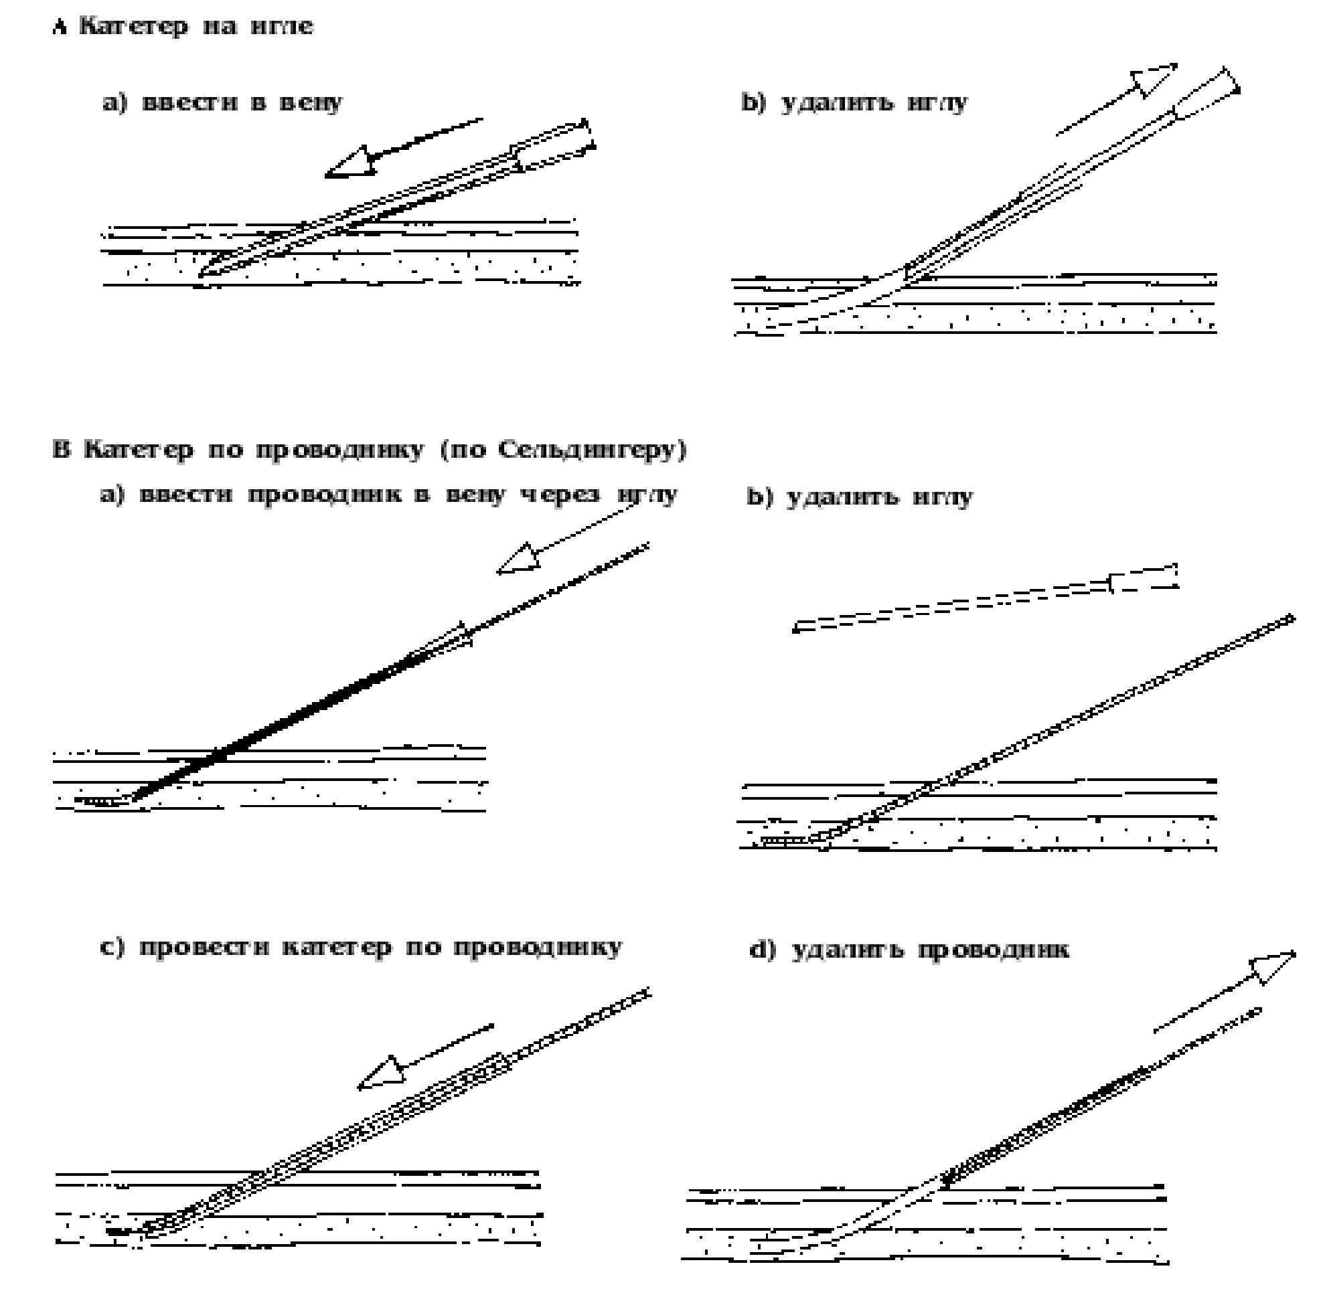
Катетер на проводнике (методика Сель-дингера), Этот метод применяется наиболее часто. Для пункции вены лучше использовать иглу относительно небольшого диаметра (18 или 20 G). Через иглу в вену вводят проводник, после чего игла удаляется. Как правило, проводник снабжен гибким J-образным концом, позволяющим снизить риск перфорации стенки вены и помочь в прохождении проводника через клапаны (как, например, при катетеризации наружной яремной вены). По проводнику в вену продвигают катетер. Проводник не следует продвигать на слишком большое расстояние, в противном случае повышается рискузлообразования, перфорации стенки сосуда и аритмий. Применение специальных дилататоров, а также небольшой разрез кожи в месте пункции позволяют ввести
по проводнику катетер достаточно большого
размера.
• Катетер, вводимый через иглу или канюлю. Катетер вводится через расположенные в вене иглу или канюлю. Этот метод применяется все реже, так как диаметр иглы превышает диаметр катетера, что создает предпосылки для подтекания крови вокруг катетера. Кроме того, при проблемах с продвижением катетера вглубь вены его извлечение через иглу может сопровождаться обрезанием части катетера и возникновением материальной эмболии. Данный метод может служлишь лишь запасной методикой при антекуби-тальном доступе.

62 UpdatehAmesthesia

Таблица 2. Оборудование и инструментарийддя катетеризации центральной вены
У Кровать, носилки, каталка или операцион-ный стол
У Стерильный набор для катетеризации центральной вены и раствор антисептика
S Местный анестетик - например, 5 мл 1% раствора лидокаина
У Катетер соответствующего размера
S Шприцы и иглы
У Обычный или гепаринизированный физраствор для заполнения и промывания катетера
У Шовный материал - например, шелк 2/0. Если шелк на прямой игле, то иглодержатель не нужен.
У Стерильная повязка
У Бритвенные принадлежности
У Возможность проведения рентгенографии грудной клетки
У Дополнительный инструментарий для мониторинга ЦВД - магистрали, трехходовой краник, стерильный физраствор с системой для внутривенных вливаний, шкала, градуированная в см, или оборудование для инва-зивного мониторинга
Подготовка к катетеризации центральной вены
Основные мероприятия по подготовке к катетеризации центральной вены примерно одни и те же, независимо от ее методики и доступа. Клиницисты, осуществляющие катетеризацию центральной вены, должны быть обучены методике опытным врачом. При отсутствии достаточного опыта наименьшее количество осложнений наблюдается при катетеризации основной и бедренной вен. Общие мероприятия
- Убедитесь в необходимости катетеризации центральной вены и выберите наиболее подходящий ситуации доступ. Объясните больному, что вы собираетесь делать.
- Если место пункции покрыто волосами, сбрейте их (особое внимание - в области бедра).
- Тщательно соблюдая правила асептики, подготовьте все необходимое оборудование и инструментарий. Прочитайте инструкцию к катетеру.
- Обработайте кожу больного в зоне пункции антисептиком и накройте ее стерильной пеленкой.
- Введите в точку пункции и глубже расположенные ткани раствор местного анестетика. Если вы ожидаете трудностей при

катетеризации, используйте эту же иглу для идентификации вены, чтобы вводить иглу большего диаметра в уже известном направлении. Данный прием позволяет снизить риск повреждения анатомических структур, расположенных рядом с веной. Придайте больному положение, необходимое для выбранного доступа. Избегайте длительного нахождения пациента в положении Тренделенбурга, особенно при дыхательной недостаточности. Еще раз идентифицируйте анатомические ориентиры и введите иглу в нужном направлении. После прохождения кожи продвигайте иглу по направлению к вене, постоянно подтягивая поршень шприца. Если игла продвинута достаточно глубоко, медленно извлекайте ее, продолжая аспирацию (часто вена находится в спавшемся состоянии; в этом случае ее стенка может "присасываться" к срезу иглы). При использовании катетера на игле или катетера, вводимого через иглу или канюлю, продвиньте его в вену, удалите иглу, промойте катетер физраствором и фиксируйте его.
При использовании проводника (метод Сельдингера), проведите его в вену J-образным концом и удалите иглу. Катетеры относительно небольшого диаметра могут быть установлены сразу по проводнику. Контролируйте, чтобы проводник постоянно выступал за проксимальный конец катетера, в противном случае он может целиком мигрировать в вену. При использовании катетеров большего диаметра перед их введением часто нужно расширить отверстие в коже. Для этого делают небольшой разрез кожи и фасций в месте входа проводника. Вслед за этим по проводнику вкручивающими движениями вводят дилататор. При его введении следует избегать чрезмерных усилий. При удалении дилататора из вены постарайтесь не вытащить проводник. После удаления дилататора в вену по проводнику вводят катетер (см. выше). Проверьте, осуществим ли забор крови из всех портов катетера и промойте катетер физраствором.

Update In Anaesthesia 63

Фиксируйте катетер к поверхности кожи с помощью шва и накройте его стерильной повязкой. Закрепите пластырем внутривенные магистрали, чтобы предотвратить образование петель и излишнее натяжение, которое может привести к дислокации катетера.
Соедините катетер с системой для внутривенных вливаний.
После установки катетера
- Удостоверьтесь, что физраствор свободно поступает в катетер, а из катетера осуществим забор крови.
- По возможности, назначьте больному рентгенографию грудной клетки в положении сидя, чтобы проверить месторасположение кончика катетера и исключить пневмо-, гидро- или гемоторакс. Рент-

Таблица 3. Проблемы при катетеризации центральных вен

Пункция артерии
Подозрение на пневмоторакс
Аритмии
Воздушная эмболия
Проводник не продвигается в вену
Продолжающееся кровотечение в месте вкола
Как правило, легко диагносцируется при появлении пульсирующего кровотока из иглы. Идентификация пункции артерии может быть затруднена на фоне гипоксии и гипотензии. В сомнительной ситуации можно присоединить к игле пластиковую магистраль, заполненную физраствором, и измерить высоту столба жидкости (при пункции артерии >30 см). Удалите иглу и осуществите компрессию места пункции не менее 10 мин. При минимальном отеке в зоне пункции можно попытаться повторно пунктировать вену или использовать другой доступ.
Возникает при свободной аспирации воздуха в шприц (подобная ситуация может также возникнуть при неплотном контакте иглыи шприца); может сопровождаться появлением одышки. Необходимо прекратить попытки катетеризации вены этим доступом. Закажите рентгенографию легких и, при наличии пневмоторакса, установите плевральный дренаж. При абсолютных показаниях к катетеризации центральной вены используйте альтернативный доступ С ЭТОЙ ЖЕ СТОРОНЫ или пунктируйте бедренную вену. Для предотвращения риска двустороннего пневмоторакса НЕ ПЫТАЙТЕСЬ пунктировать подключичную или яремную вену с противоположной стороны.
Возникают при слишком глубоком введении проводника или катетера (в правый желудочек). Средняя глубина расположения катетера у взрослых составляет 15 см (для подключичной и яремной вен). При аритмии подтащите катетер наружу.
Происходит, как правило, на фоне гиповолемии при открытии канюли или павильона иглы. Профилактика - тщательное соблюдение техники пункции и придание больному положения Тренде -ленбурга.
Проверьте, в вене ли игла. Промойте ее физраствором. Попробуйте немного изменить направление иглы вдоль просвета вены или повернуть ее. Повторно аспирируйте кровь. Если проводник проходит через иглу, но его продвижение в вену затруднено, осторожно извлеките его назад. Если при извлечении проводника вы чувствуете сопротивление, удалите его вместе с иглой; это снижает риск срезания проводника острием иглы. Продолжите выполнение манипуляции.
Надавите на место пункции с помощью стерильной салфетки. Если у больного нет коагулопатии, кровотечение должно остановиться. Сильное кровотечение может потребовать хирургического вмешательства.

64 UpdatehAmesthesia

генографию лучше проводить через 3-4 ч после пункции, так как ее более раннее выполнение может не выявить симптомов, характерных для вышеперечисленных осложнений. При проведении мониторинга ЦВД кончик катетера должен располагаться в верхней полой вене над местом ее перехода в правое предсердие. • Проверьте, чтобы за пациентом был возможен уход квалифицированной медсестры. Дайте сестре письменные инструкции по использованию катетера и сообщите, с кем ей связаться в случае возникновения проблем. Практические проблемы, общие для катетеризации центральных вен
и дислокация. Хотя данный доступ позволяет добиться высокой частоты успешных результатов, частота осложнений катетеризации подключичной вены выше, чем в других случаях. Катетеризации подключичной вены следует избегать на фоне коагулопатии. Анатомия. Подключичная вена располагается в нижней части надключичного треугольника (рис. 2) и собирает кровь от вен верхней конечности. Медиально подключичная вена граничит с задним краем грудинно-ключично-сосцевидной мышцы, каудально - со средней третью ключицы и латерально - с передним краем трапецевидной мышцы. Подключичная вена является продолжением подмышечной вены и начинается на уровне нижнего края первого ребра. Затем она переходит первое ребро и поднимается в медиальном направлении, после чего отклоняется вниз и немного
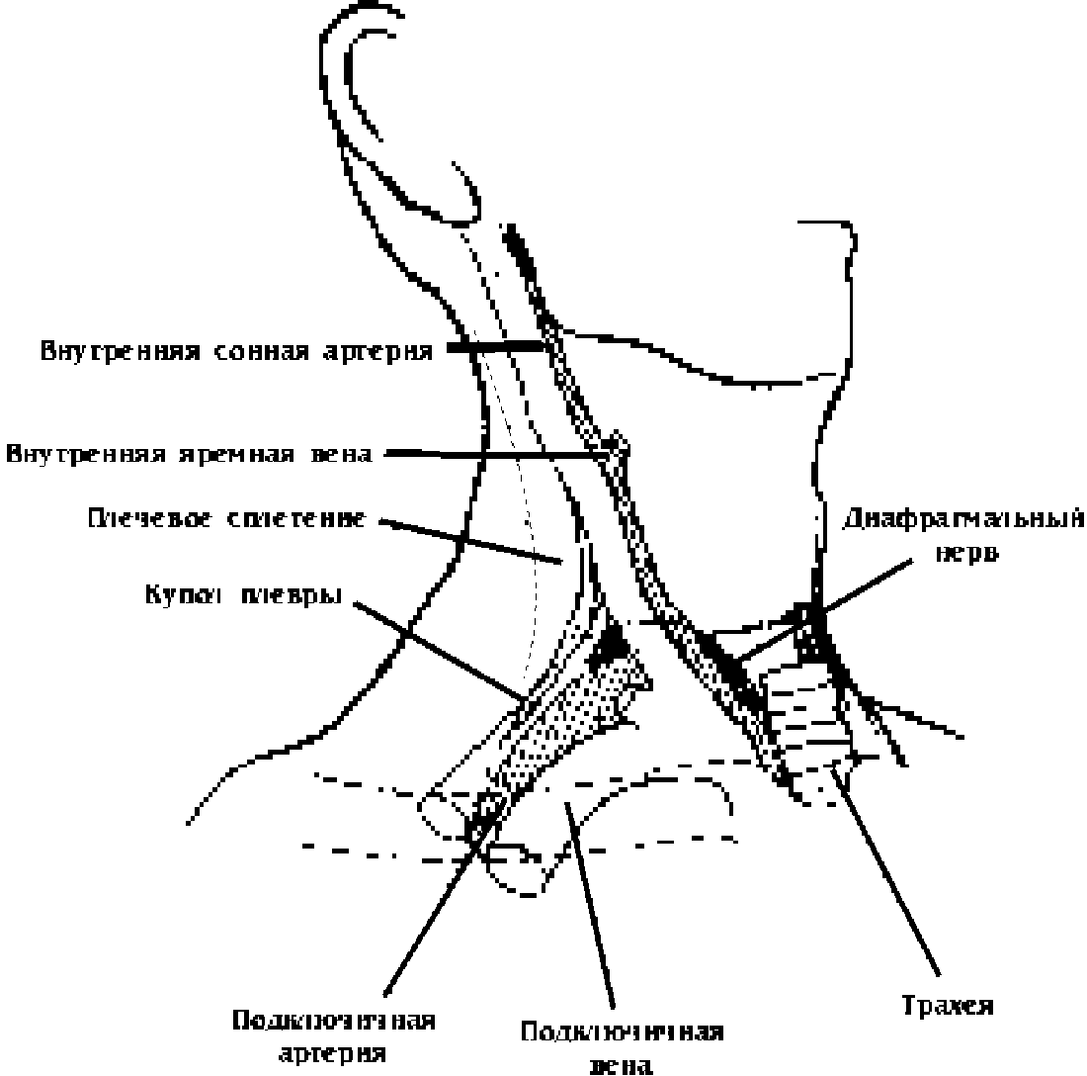
В таблице 3 перечислены проблемы, которые могут возникнуть при катетеризации центральных вен. Осложнения
Рис. 2. Анатомия шейной области
Основные осложнения, которые могут возникнуть при катетеризации центральной вены, перечислены в таблице 4. Частота осложнений варьирует при различных доступах.
Подключичная вена
Подключичная вена обладает достаточно широким диаметром (1-2 см у взрослых). Как правило, вена не спадается засчет фиксации окружающими тканями. Тем не менее, на фоне шока некоторые авторы предпочитают выполнять венесекцию или пунктировать наружную яремную вену. Подключичный доступ к центральной вене часто используют у пациентов, находящихся в сознании, а также при подозрении на травму шейного отдела позвоночника. Подключичный катетер легче фиксировать; реже происходят его смещение
~
Таблица 4. Потенциальные осложнения

Ранние
Пункция артерии
Кровотечение
Аритмии
Повреждение грудного лимфатического протока
Повреждение нервов
Воздушная эмболия
Материальная эмболия
Пневмоторакс
Поздние
Тромбоз вены
Перфорация и тампонада сердца
Инфекция
Гидроторакс

Update In Anaesthesia 65

вперед, пересекая точку отхождения передней лестничной мышцы от первого ребра. Наэтом уровне подключичная вена вступает в грудную полость, где располагается за грудинно-ключичным сочленением и соединяется с внутренней яремной веной. Спереди на всем протяжении вена прикрыта ключицей; сзади и выше нее расположена подключичная артерия. За артерией, над гру-динным концом ключицы лежит купол плевры.
Подготовка к венозному доступу и положение тела больного, Пациент лежит на спине, руки вдоль туловища. Кровать наклоняют головным концом вниз; это положение увеличивает наполнение центральных вен и позволяет предотвратить воздушную эмболию. Больного просят повернуть голову в сторону, противоположную месту пункции (исключение - повреждение шейного отдела позвоночника). Предпочтительнее катетеризация правой подключичной вены; это обусловлено риском повреждения грудного лимфатического протока при венепункции слева. Методика. Встаньте на стороне венепункции рядом с больным. Идентифицируйте середину ключицы и яремную вырезку грудины. Игла вводится на 1 см ниже ключицы сбоку от среднеключичной линии. Удерживая иглу горизонтально, продвиньте ее за ключицу и направляйте на яремную вырезку. Если игла упирается в ключицу, извлеките ее и измените направление вкола, сделав его чуть глубже, чтобы пройти за ключицу. Не проводите иглу далее грудинно-ключичного сочленения. Осложнения. При катетеризации подключичной вены могут произойти все вышеперечисленные осложнения. По сравнению с другими доступами, чаще встречаются пневмоторакс (2-5%), гемоторакс и хилоторакс (накопление лимфы в плевральной полости в результате повреждения грудного лимфатического протока). В ряде случаев катетер оказывается не в грудной полости, а в яремной вене или противоположной стороне пункции подключичной вене. Это не позволяет осуществлять надежный мониторинг ЦВД и инфузию ряда препаратов (гипертонические растворы, вазоконстрикторы).
Практические проблемы, специфические для подключичного доступа • Игла упирается в ключицу: Проверьте, правильно ли вы выбрали точку пункции. Измените направление вкола, сделав его чуть глубже, чтобы пройти за ключицу; в то же время, необходимо избежать повреждения плевры. Попробуйте положить
подушку под плечи больного или попросите ассистента потянуть руку больного вниз.
- Не можете найти вену: направьте иглу чуть краниальней.
- Не удается пунктировать вену после многочисленных попыток: НЕ УПОРСТВУЙТЕ, так как с каждой новой попыткой возрастает риск осложнений. Попробуйте использовать альтернативный доступ НА ТОЙ ЖЕ СТОРОНЕ. Противо-положную сторону можно использовать для венепункции только после того, как вы исключили пневмоторакс с помощью рентгенографии.
- Кончик катетера расположен не в грудной полости: Как правило, диагносциру-ется при рентгенографии грудной клетки. Дополнительным признаком дислокации катетера может служить отсутствие колебаний столба жидкости с дыханием. Простым тестом, позволяющим определить смещение подключичного катетера в яремную вену, может служить быстрое введение 10 мл физраствора в катетер. При этом проводят аускультацию в проекции яремной вены на шее. Если катетер расположен в яремной вене, раздастся характерный шум. Кроме того, прохождение болюса физраствора через яремную вену можно определить пальпаторно.
Внутренняя яремная вена Внутренняя яремная вена - крупная вена, часто используемая для создания венозного доступа. Эта вена собирает кровь от мозга и лицевой области. По сравнению с подключичной веной, катетеризация внутренней яремной вены сопровождается меньшим количеством осложнений. В отличие от подключичного доступа, безуспешная пункция яремной вены с одной стороны не является противопоказанием для выполнения манипуляции на противоположной стороне (исключение составляют те случаи, когда непреднамеренно была пунктирована сонная артерия). Для пункции внутренней яремной вены используют различные доступы. Верхние доступы снижают риск пневмоторакса, но повышают риск пункции сонной артерии. При нижних доступах наблюдается противоположная картина. Ниже описан срединный доступ. Анатомия. Внутренняя яремная вена начинается с уровня яремного отверстия основания черепа и образуется из сигмовидного венозного синуса, который перед выходом из черепной коробки проходит через сосцевидную часть височной кости. Яремная вена спускает-

66 UpdatehAmesthesia

ся вниз по шее, располагаясь сначала сзади внутренней сонной артерии, затем латераль-но, и, наконец, антеролатерально. При увеличении объема циркулирующей крови вена может смещаться еще латеральнее. На уровне грудинно-ключичного сочленения внутренняя яремная вена сливается с подключичной; вместе они образуют безымянную вену (рис. 2). Подготовка к катетеризации и положение больного, Пациент лежит на спине, руки вдоль туловища. Кровать наклоняют головным концом вниз; это положение увеличивает наполнение центральных вен и позволяет предотвратить воздушную эмболию. Голову больного поворачивают в сторону,противоположную месту пункции. Поворот головы должен быть небольшим; в противном случае повышается риск пункции артерии. Методика. Встаньте со стороны головного конца кровати. Пропальпируйте перстневидный хрящ и, сбоку от него, сонную артерию; продвижение иглы не должно быть направлено на нее. Удерживая пальцы на артерии, введите иглу под углом к коже 30-40°. Направляйте иглу к ипсилатеральному соску больного. Вена располагается на глубине 2-3 см от поверхности кожи. Если не удается пунктировать вену, направьте иглу латеральнее. Осложнения. При наличии определенного практического опыта этот доступ сопровождается низкой частотой осложнений. При пункции артерии необходимо осуществлять компрессию места вкола. Если иглу не вводить глубоко, пневмоторакс встречается редко. Практические проблемы
- Не можете пропальпировать пульс на сонной артерии. Проверьте состояние больного ! Попробуйте про пальпировать пульс на противоположной стороне шеи. Если проблемы с идентификацией сонной артерии сохраняются, лучше использовать другой доступ, чем пытаться пунктировать яремную вену вслепую.
- Пункция артерии. Удалите иглу и прижмите место пункции на 10 мин.
- Не можете найти вену. Перепроверьте анатомические ориентиры. Убедитесь,что вы не сдавливаете сонную артерию; при этом вы можете сдавить и яремную вену. Увеличьте наклон головного конца кровати. Если у пациента выражена гиповоле-мия, но с катетеризацией центральной вены можно подождать, и есть доступ к периферической вене, увеличьте скорость инфузионной терапии. При этом вены постепенно наполнятся, и их будет легче
идентифицировать при повторной пункции. Постарайтесь направить иглу чуть медиальнее, но при этом помните о риске пункции артерии. Наружная яремная вена Так как наружная яремная вена располагается на шее достаточно поверхностно, как правило, ее легко увидеть и пропальпировать. В связи с этим, при пункции данной вены отсутствуют многие опасности катетеризации вслепую, встречающиеся при доступе к другим центральным венам. Катетеризация наружной яремной вены предпочтительнее при отсутствии у оператора практического опыта, при экстренной инфузионной терапии и при остановке кровообращения, когда нельзя нащупать пульс на сонной артерии. Тем не менее, из-за анатомических особенностей, в 10-20% случаев катетер из наружной яремной вены не проходит в верхнюю полую вену. В данной ситуации мониторинг ЦВД затруднен, но возможны проведение инфузионной терапии и забор крови.
Анатомия. Наружная яремная вена образуется засчет слияния задней ветви задней лицевой вены и задней вены ушной раковины и собирает кровь от поверхностных структур лица и волосистой части головы. От угла нижней челюсти наружная яремная вена идет вниз, наискосок пересекает грудинно-ключично-сосцевидную мышцу и заканчивается у середины ключицы, где впадает в подключичную вену. Размер вены в значительной степени варьирует. В надключичной области и у места впадения в подключичную вену наружная яремная вена снабжена клапанами. Наличие последних может препятствовать дальнейшему прохождению катетера. При использовании проводника с J-образным концом, сопротивление на уровне клапанов на выходе из наружной яремной вены можно преодолеть путем ротации проводника. Кроме того, состояние наружной яремной вены во многом зависит от индивидуальных вариаций и от состояния больного. Подготовка к катетеризации и положение больного, Пациент лежит на спине, руки вдоль туловища. Кровать наклоняют головным концом вниз; это положение увеличивает наполнение центральных вен и позволяет предотвратить воздушную эмболию. Голову больного поворачивают в сторону,противоположную месту пункции. Методика. Встаньте со стороны головного конца кровати. Идентифицируйте наружную яремную вену в той точке, где она пересекается с грудинно-ключично-сосцевидной

Update In Anaesthesia 67

мышцей. Если вена не визуализируется и не пальпируется, используйте другой доступ. Игла вводится в той точке, где вена лучше всего видна и пальпируется. Проведите через иглу или канюлю проводник, а по нему - катетер.
Осложнения
Если вена хорошо видна и пальпируется, доступ сопровождается минимальным количеством осложнений. Практические проблемы
- Вена не видна: Попросите пациента сделать глубокий вдох и натужиться (прием Вальсальвы). Если больному проводится ИВЛ, на короткий промежуток времени раздуйте легкие. Нажмите на участок кожи над серединой ключицы; в этой точке наружная яремная вена впадает в подключичную вену и в грудную клетку. Если не один из этих приемов не позволяет сделать наружную яремную вену видимой, используйте другую вену.
- Катетер не проходит в подключичную вену: Нажмите на участок кожи над серединой ключицы. Попытайтесь провести катетер, поворачивая его вокруг оси или на фоне промывания физраствором. Если вы используйте проводник, также попробуйте ротировать его, если чувствуете сопротивление. Поверните голову больного в одну или другую сторону. В большинстве случаев целесообразно сначала пунктировать вену обычной внутривенной канюлей, а затем провести по ней проводник. При этом отсутствует риск срезания проводника иглой во время его продвижения и ротации.
Бедренная вена
Эта вена наиболее безопасна для пункции. Кроме того, ее легче всего пунктировать у детей на фоне реанимационных мероприятий и отсутствия периферического венозного доступа. Так как катетеризация бедренной вены обладает минимальным риском серьезных осложнений, она оптимальна при отсутствии у оператора практического опыта. Бедренная вена может быть использована лишь ограниченный промежуток времени в связи с риском развития катетер-зависимого сепсиса при проникновении в катетер микроорганизмов, обитающих в паховой области. При повреждениях таза и органов брюшной полости лучше использовать альтернативный доступ. Катетеризация бедренной вены не является методикой выбора для мониторинга ЦВД, так как его показатели будут зависеть от внутри-брюшного давления. Достоверных показате-
лей ЦВД можно добиться лишь при введении в бедренную вену длинного катетера, кончик которого находится над уровнем диафрагмы. Анатомия. Бедренная вена начинается от подкожного отверстия бедра и сопровождает бедренную артерию, заканчиваясь на уровне паховой складки, где она переходит в наружную подвздошную вену. В бедренном треугольнике бедренная вена лежит медиальнее артерии и занимает среднюю часть бедренного влагалища, располагаясь между артерией и бедренным каналом. Бедренный нерв лежит латеральнее артерии. Вена отделена от кожи поверхностной и глубокой фасциями.
Подготовка к катетеризации и положение больного, Отведите бедро и немного ротируйте его кнаружи.
Методика. Идентифицируйте пульсацию бедренной артерии на 1-2 см ниже паховой складки. Введите иглу на 1 см медиальнее этой точки и направляйте иглу в краниальном направлении и медиально под углом 20-30° к коже. У взрослых вена располагается, как правило, на глубине 2-4 см от поверхности кожи. У маленьких детей вена лежит более поверхностно, поэтому угол наклона иглы целесообразно уменьшить до 10-15°. Осложнения. Если иглу направляют лате-рально, возможны пункция бедренной артерии и повреждение бедренного нерва. Чаще, чем при других доступах, возникают инфекционные осложнения, поэтому катетер в бедренной вене не предназначен для длительного использования. Практические проблемы
- Не можете пропальпировать пульс на бедренной артерии. Попробуйте про-пальпировать пульс с противоположной стороны. Измерьте артериальное давление. Купируйте гипотензию и снова попытайтесь идентифицировать пульс. Если нельзя использовать другой доступ, попробуйте провести пробную пункцию бедренной вены тонкой небольшой (внутримышечной) иглой. Если пробная пункция получилась, пунктируйте бедренную вену обычной иглой рядом с местом пробной пункции. При пункции артерии зажмите пальцами место пункции и направьте иглу медиальнее.
- Не можете найти вену: Проверьте анатомические ориентиры. Помните, что можете сдавливать бедренную вену при пальпации бедренной артерии. Ослабьте давление на артерию, но оставьте пальцы на коже в ее проекции. Повторите попытку венепункции. Осторожно направьте иг-

68 UpdatehAmesthesia

лу чуть латеральнее, но постарайтесь не пунктировать артерию. Антекубитальные вены
Антекубитальные вены представляют наиболее безопасный венозный доступ. Для проведения в центральную вену используется катетер длиной 60 см. Хотя в локтевой ямке расположено несколько вен, предпочтительнее пунктировать те из них, которые расположены на ее медиальной стороне. Анатомия. Венозная кровь оттекает от верхней конечности через основную и головную вены, связанные друг с другом системой ком-муникантных вен (рис. 3).
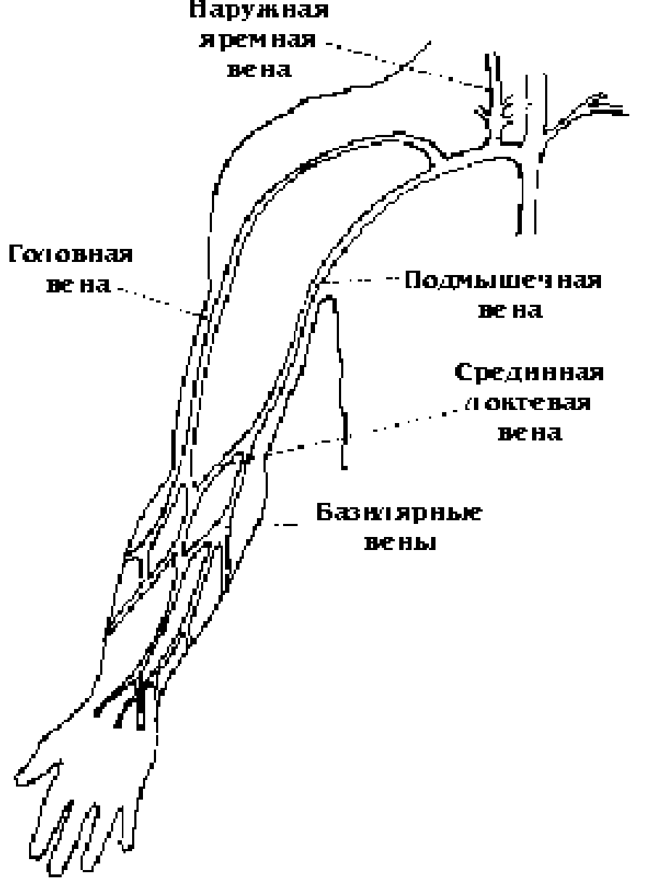
Рис. 3. Система вен верхней конечности
Основная вена. Проходит по руке вдоль медиальной поверхности предплечья, собирая кровь с медиальной части верхней конечности. В области локтя основная вена располагается спереди медиального надмыщелка. На этом уровне в нее впадает средняя локтевая вена. В дальнейшем основная вена идет по медиальному краю плеча. В средней части плеча она проникает через глубокую фасцию и превращается в подмышечную вену, располагающуюся рядом с плечевой артерией. Головная вена. Проходит по передне-медиальной части руки. На уровне локтя сообщается с основной веной посредством
средней локтевой вены. Затем головная вена поднимается вдоль боковой поверхности двуглавой мышцы плеча до нижней части большой грудной мышцы. Здесь она проникает через ключично-грудную фасцию и после этого идет под ключицей и впадает в подмышечную вену. В ряде случаев, головная вена может сообщаться с наружной яремной веной.В конечном отделе головная вена снабжена клапанами. Наличие клапанов и острый угол впадения в подмышечную вену часто затрудняют проведение катетера через головную вену. Срединная локтевая вена. Срединная локтевая вена - крупная вена, исходящая из головной вены в нижней части локтевого сгиба, пересекающая его и впадающая в основную вену в верхней части локтевой ямки. Срединная локтевая вена собирает кровь от вен верхней части предплечья, которые также могут стать объектом катетеризации. Эта вена отделена от плечевой артерии утолщенной порцией глубокой фасции (апоневроз двуглавой мышцы плеча).
Подготовка к катетеризации и положение больного, Наложите жгут на верхнюю конечность для растяжения вен и выбора оптимальной вены для пункции.
Приоритет вен для пункции расположен в следующем порядке:
- Вена на медиальной стороне локтевой ямки - основная или срединная локтевая вены. Даже если эти вены не видны, как правило, они легко пальпируются.
- Вена на заднемедиальной части предплечья - ветвь основной вены. Для верификации вены при пункции необходима ротация руки.
- Головная вена.
Пациент лежит на спине, рука отведена от туловища на 45°, голова повернута в сторону оператора (последнее предотвращает попадание катетера во внутреннюю яремную вену на стороне пункции).
Методика. Встаньте со стороны той конечности, где предполагается пункция вены. Определите длину катетера, которая необходима для того, чтобы он достиг верхней полой вены. Пунктируйте вену канюлей, удалите иглу и введите катетер на небольшое расстояние (2-4 см у взрослых, 1-2 см у детей). Снимитес конечности жгут. Проводите катетер на необходимое расстояние.
Осложнения. Если диаметр катетера меньше диаметра иглы, использованной для пункции вены, может возникнуть местное кровотечение. Надавите на место вкола через стерильную салфетку.

Update In Anaesthesia 69

Таблица 5. Схематическая интерпретация показателей ЦВД на фоне гипотензии
Значения ЦВД Низкие
Другие возможные Предполагае-
Лечение
Инфузионная нагрузка* до стабилизации ЦВД. При росте ЦВД, но сохраняющихся гипотензии и снижении диуреза - инотропы.
м i.i м диагноз
Гиповолемия
симптомы
Тахикардия
Нормальное АД
или гипотензия
Снижение диуреза
Пониженное на
полнение капилля
ров
Низкие, или нор- Тахикардия
мальные, или вы- Признаки инфекции
сокие Гипертермия
Инфузионная нагрузка (см. выше), инотропы или вазопрессоры.
Сепсис
Вазодилатация/ вазоконстрикция Тахикардия Снижение диуреза Пониженное наполнение капилляров
Инфузионная нагрузка (см. выше). Веноконстрикция может поддерживать нормальное ЦВД.
Гиповолемия
Нормальные
Одностороннее проведение дыхания
Напряженный пневмоторакс
Плевральная пункция и дренирование
Высокие
Асимметрия грудной клетки Коробочный звук при перкуссии Смещение трахеи Тахикардия Одышка
Сердечная недостаточность
Кислород, диуретики, положение полусидя, возможно - инотропы.
Высокие
Третий тон сердца Розовая пенистая мокрота Отеки
Гепатомегалия Тахикардия Приглушенные тоны сердца
Тампонада сердца Пункция и дренирование полости перикарда
Очень высокие

* Инфузионная нагрузка. При гипотензии на фоне нормальных значений ЦВД назначают пробус инфузионной нагрузкой - болюсное введение 250-500 мл внутривенного раствора. В ееходеоцени-вают ЦВД, АД, ЯСС, диурез и наполнение капилляров. При необходимости, нагрузочную пробу проводят повторно до нормализации остальных параметров гемодинамишилидотогомомента,ко-гда ЦВД начинает превышать свои нормальные значения. На фоне острой кровопотери, кромеин-фузии коллоидных и кристаллоидных растворов, требуется г ем отрансфузия. Среди кристаллоидов предпочтение отдается растору Рингера и физраствору (при диарее, кишечной непроходимости, рвоте, ожогах и др.).

Практические проблемы
• Катетер не проходит до верхней полой вены: Не форсируйте продвижение катетера. Если вы используете методику "катетер через иглу" и уверены, что катетер расположен в вене, извлеките иглу из вены и сдвиньте ее к проксимальному концу катетера. Этот прием позволяет свободно
манипулировать катетером без риска срезания его частей. Попытайтесь провести катетер, поворачивая его вокруг оси или на фоне промывания физраствором. Измените положение руки пациента. Уход за катетером в центральной вене • Соблюдайте правила асептики при установке катетера, введении в него различ-

70 UpdatehAmesthesia

ных растворов и смене внутривенных магистралей.
- Место входа катетера в кожу должно быть накрыто стерильной сухой салфеткой.
- Убедитесь, что катетер хорошо закреплен, и ему не грозит дислокация (смещение катетера повышает риск инфекционных осложнений и тромбообразования).
- При возникновении признаков инфекционных осложнений смените катетер.
- Удалите катетер сразу, когда отпадет в нем необходимость. Чем дольше катетер стоит в вене, тем выше риск сепсиса и тромботических осложнений.
- В целях уменьшения риска тромбоза и катетер-зависимого сепсиса некоторые авторы рекомендуют смену катетера каждые 7 дней. Тем не менее, при соблюдении правил асептики и отсутствии признаков воспаления и сепсиса эта позиция может быть оспорена. Рутинная замена катетера, не основанная на клинической необходимости, ведет к необоснованному увеличению количества повторных канюляций и потенциальных осложнений, что несет для пациента дополнительный риск.
Центральное венозное давление - что это такое?
Кровь из вен большого круга кровообращения попадает в правое предсердие. Давление в правом предсердии и является центральным венозным давлением (ЦВД). ЦВД определяется функцией правых отделов сердца и дав-
Таблицаб.
лением венозной крови в полой вене. В норме увеличение венозного возврата ведет к повышению сердечного выброса без значительных изменений венозного давления. Тем не менее, при нарушении функции правого желудочка или при обструкции легочного кровотока ЦВД резко возрастает. Кровопотеря или вазо-дилатация, напротив, приводят к снижению венозного возврата и падению ЦВД. ЦВД часто используют для оценки функции системы кровообращения, в первую очередь, функции сердца и объема циркулирующей крови (ОЦК). К сожалению, ЦВД не отражает напрямую эти параметры, но, в комплексе с остальными симптомами, этот показатель может быть достаточно информативным. Как известно, доставка крови в большом круге кровообращения зависит от функции левого желудочка. При нормальной функции сердца ЦВД коррелирует с показателями давления в левом предсердии, однако, при сердечной недостаточности функции левых и правых отделов нарушаются в разной степени. Эта ситуация может быть оценена клинически лишь путем катетеризации легочной артерии и измерения давления заклинивания легочных капилляров (см. ниже). Показания к измерению ЦВД
- Гипотензия, рефрактерная к общепринятой терапии
- Прогрессирующая гиповолемия в результате выраженных водно-электролитных нарушений

Ситуация
заболевания
Легочная эмболия Высокое внутригрудное давление
Левожелудочковая недостаточность
Констриктивные перикарда
Блокирована ватная пробка на вершине манометра Полная блокада сердца
Стеноз/недостаточность трехстворчатого клапана
Эффект на ЦВД
Повышение легочного сосудистого сопротивления, однако, функция левых отделах сердца и давление в них могут находиться в пределах нормы. Для обеспечения адекватного возврата крови клевым отделам может потребоваться более высокий,чем обычно, уровень ЦВД.
Повышение легочного венозного давления и нагрузки на правые отделы сердца.
Первоначально ЦВД может быть нормальным, но при прогрес-сировании левожелудочковой недостаточности нарастает и ЦВД.
Парадоксальное повышение ЦВД на вдохе и снижение на выдохе (в норме - противоположная ситуация). Абсолютный уровень ЦВД будет выше в результате нарушенного наполнения сердца. Жидкость в магистрали не совершает поступательных движений.
"Пушечные" волны на кривой ЦВД - пульсирующий элемент волны: сокращение предсердия против закрытого трехстворчатого клапана посылает возвратную волну назад в верхнюю полую вену. Среднее значение ЦВД может повышаться.

Update In Anaesthesia 71

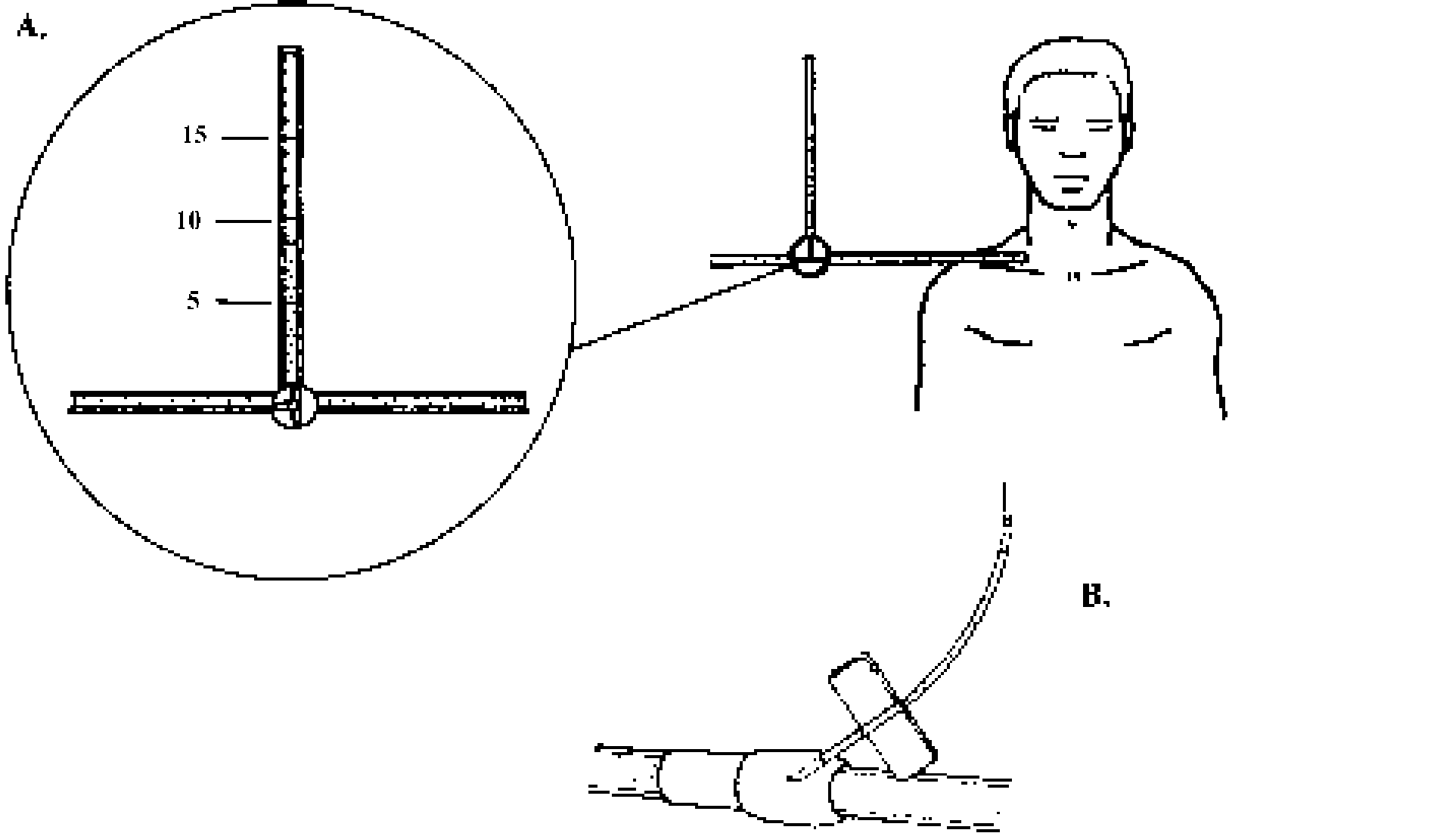
Рис. 4. A - измерение центрального венозного давления манометром с физраствором и трехходовым краном. В - измерение ЦВД с помощью иглы-бабочки, введенной в резиновую часть стандартной инфузионной системы.

• Инотропная/вазопрессорная поддержка Как измерить ЦВД
ЦВД можно измерить, используя манометр, заполненный внутривенным раствором и соединенный с катетером в центральной вене. Перед измерением необходимо "обнуление" на уровне правого предсердия, примерно по средней подмышечной линии в четвертом межреберье в положении больного на спине. Повторные измерения должны осуществляться в том же положении; точка "обнуления" маркируется крестиком на коже больного. Проверьте проходимость катетера, возможность введения в него растворов и забора из катетера крови. Откройте трехходовой краник и заполните физраствором соединительные магистрали. Исключите наличие обструкции на различных участках системы. Проверьте, не блокирована ли и не намокла ли ватная заглушка на вершине манометра. Поверните краник таким образом, чтобы катетер сообщался с манометром. Уровень жидкости в манометре соответствует ЦВД и измеряется всм водного столба (см вод. ст.). Мениск жидкости колеблется во время дыхания и может слегка пульсировать, поэтому необходимо фиксировать средние значения этого показателя. Альтернативным вариантом измерения ЦВД может служить игла типа "бабочка", которая вводится в
прилегающую к катетеру часть системы для внутривенных вливаний (рис. 4). Этот участок изготовлен из резины и используется в качестве инъекционного порта. В условиях отделения реанимации и в операционной измерение ЦВД производится, как правило, с помощью электронного трансдюсера, позволяющего мониторировать на дисплее показатели и форму кривой ЦВД. На мониторе ЦВД регистрируется в мм ртутного столба (mmHg). Единицы измерения ЦВД можно легко соотносить друг с другом, зная, что 10 см вод. ст. соответствуют 7,5 mmHg или 1 кПа. Интерпретация ЦВД
Как уже было указано ранее, ЦВД не отражает состояние ОЦК напрямую и зависит от функции правых отделов сердца, венозного возврата, податливости правых отделов, внут-ригрудного давления и положения пациента. Кроме ЦВД, необходимо учитывать и другие параметры функции сердца и водного баланса (пульс, АД, диурез и др.). Наиболее важными с клинической точки зрения являются не абсолютные значения этих показателей, а их динамика в ходе проводимой терапии. Нормальные величины ЦВД составляют 5-10 см вод. ст.; при ИВЛ они возрастают еще на 3-5 см вод. ст. Даже на фоне гиповолемии значения ЦВД могут находиться в пределах нормы

72 UpdatehAmesthesia

за счет веноконстрикции. Схематическая интерпретация показателей ЦВД представлена в табл. 5.
Клинические примеры интерпретации показателей ЦВД
- Женщина 20 лет с массивным послеродовым кровотечением. Несмотря на начатую инфузионную терапию, сохранялась гипо-тензия, рефрактерная к увеличению объема инфузии. Начат мониторинг ЦВД. Ге-модинамические показатели: ЧСС 130 уд/мин, АД 90/70 mmHg, ЦВД +1 см вод. ст. Значение ЦВД подтверждает сохраняющуюся гиповолемию. После дальнейшего увеличения темпов инфузионной терапии уменьшилась тахикадия; показатели АД и ЦВД нормализовались.
- Мужчина 32 лет с повреждением грудной клетки и нижних конечностей, пострадавший в дорожно-транспортном происшествии. При поступлении выявлен правосторонний пневмоторакс. Плевральная полость дренирована. На этом фоне достигнуто улучшение функции внешнего дыхания, однако, несмотря на инфузионную нагрузку, сохранялась гипотензия. После начала мониторинга ЦВД зарегистрированы следующие гемодинамические показатели: ЧСС 120 уд/мин, АД 90/60 mmHg, ЦВД +15 см вод. ст. Набухание вен шеи также свидетельствовало о высоком ЦВД. Произведена повторная оценка клинических данных, выявлен напряженный пневмоторакс слева. После дренирования левой плевральной полости состояние улучшилось.
- Мужчина 19 лет поступил с инфицированной раной нижней конечности. ЧСС 135 уд/мин, АД 80/30 mmHg, ЦВД +7 см вод. ст., гипердинамический тип кровообращения. Тахикардия и гипотензия оказались рефрактерны к инфузионной нагрузке; начата инотропная терапия. В данном случае, гипотензия обусловлена наличием септицемии.
Почему показатели ЦВД могут оказаться ненадежными?
Использование показателей ЦВД для оценки функции сердца и ОЦК основывается на предположении, что у больного отсутствуют дисфункция правого желудочка и легочная гипертензия. В табл. 6 перечислены некоторые ситуации, при которых интерпретация ЦВД затруднена.
Удаление катетера
Снимите с катетера защитную повязку и удалите швы. Попросите пациента сделать вдох и
полностью выдохнуть. На момент задержки дыхания удалите катетер и осуществляйте компрессию места пункции не менее 5 мин. При удалении катетера не следует использовать избыточного усилия. Если при извлечении катетера возникли проблемы, постарайтесь покрутить его и, таким образом, постепенно извлечь. Если проблемы с удалением катетера сохраняются, накройте его стерильной повязкой и позовите на помощь более опытного коллегу.
Катетеризация легочной артерии катетером Сван-Ганца
Катетер Сван-Ганца представляет собой катетер для центральной вены с небольшим надувным баллоном на конце. Катетер вводится в центральную вену и, в дальнейшем, заплывает с помощью баллончика в правое предсердие, правый желудочек и легочную артерию. Положение катетера при его продвижении может быть установлено путем оценки формы кривой и значений давления на различных участках сосудистого русла. В правильной позиции, в надутом состоянии баллон окклюзирует одну из ветвей легочной артерии, что позволяет измерить давление дис-тальнее места окклюзии (давление окклюзии легочной артерии или давление "заклинивания", так как баллончик заклинивается в артерии). При надутом баллоне, между кончиком катетера и левым предсердием возникает постоянный столб жидкости. Величина давления заклинивания, таким образом, не зависит от функции клапанов сердца или патологии со стороны легких. В связи с этим, по сравнению с ЦВД, давление заклинивания позволяет более точно оценить венозный возврат к левым отделам сердца. Однако, этот метод является более инвазивным и дорогостоящим. Более того, катетеризация легочной артерии требует более высокой квалификации оператора и сопровождается более высоким количеством осложнений.
Катетеризация легочной артерии используется, как правило, у больных с патологией клапанного аппарата сердца, право желудочковой недостаточностью и заболеваниями легких,то есть в тех ситуациях, когда ЦВД недостоверно отражает изменения давления в левом предсердии. При использовании специального компьютера с помощью катетера Сван-Ганца можно рассчитать сердечный выброс методом термодилюции. Это позволяет в значительной степени облегчить правильный выбор терапии у многих больных. Т ем не менее, пока не получено результатов, подтверждающих, что катетеризация легочной артерии может дос-

Update In Anaesthesia 73

товерно улучшить клинический исход (см. список литературы).
Литература
Handbook of Percutaneous Central Venous Catheterisation. Rosen M, Latto IP, ShangNgW. WB Saunders Company Ltd. 1981
Watters DA, Wilson IH. The practice of central venous pressure monitoring in the tropics. Tropical Doctor 1990; 20(2): 56-60 Connors AF et al. The effectiveness of right heart catheterizationin the initial care of critically ill patients. JAMA 1996; 276(11 ):889-97

